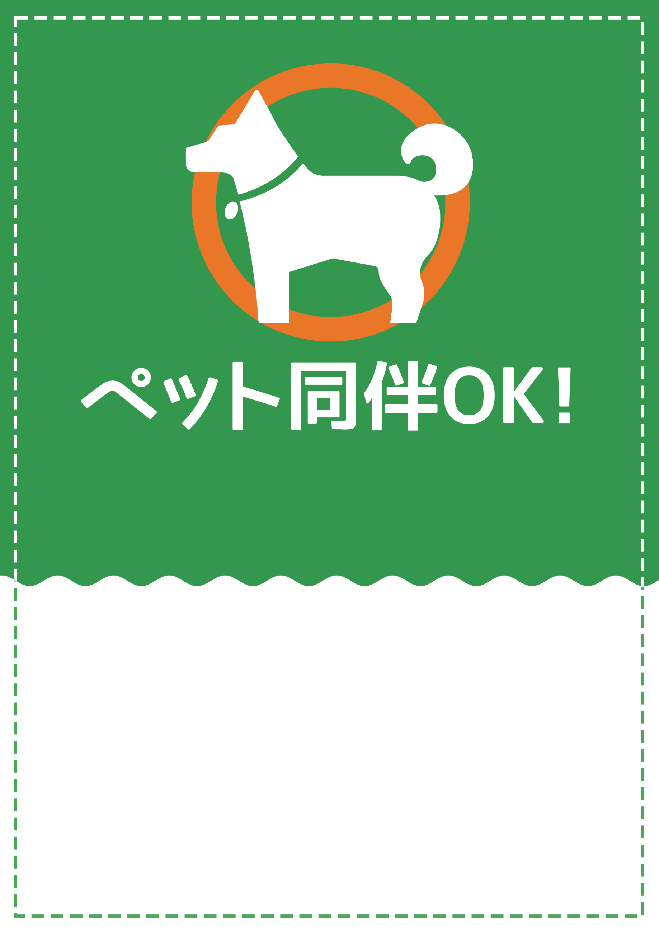

**- お願い -**

**ペットマナーやルールにご理解、ご協力をお願いいたします**

**・店内ではリードの着用をよろしくお願いいたします・ペット用のご飯はお持ち込みください・椅子をご利用の場合はタオルやシートをご使用ください・他のお客様のご迷惑になりませんよう、**

**当店はペット同伴でお食事をしていただけます**